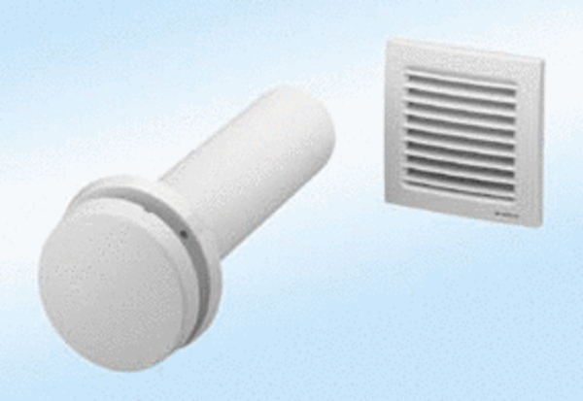Element za usisni zrak, neregulirani ZE8-ITJedinica za pakiranje: 1 komAsortiman:
Broj artikla: 0152.0034Proizvođač: MAICO

